# 模型文件格式

Unity 支持从两种不同类型的文件导入网格和动画：

* 导出的 3D 文件格式，如 .fbx 或 .obj。您可以使用通用格式从 3D 建模软件导出文件，此类格式的文件可以由各种不同的软件导入和编辑。
* 专有的 3D 或 DCC（数字内容创作）应用程序文件，例如来自 [3D Studio Max](https://www.autodesk.com/products/3ds-max/overview) 或 [Blender](https://www.blender.org/) 的 .max 和 .blend 文件格式。只能在创建专有文件的软件中编辑这些文件。专有文件通常无法在未经转换和导入的情况下直接由其他软件编辑。但 [SketchUp](https://www.sketchup.com/) .skp 文件是一个例外；SketchUp 和 Unity 均可读取此格式的文件。

Unity 可以导入和使用这两种类型的文件，每种文件都有各自的优缺点。

## 导出的 3D 格式

Unity 可读取 [.fbx](https://www.autodesk.com/products/fbx/overview)、[.dae (Collada)](https://www.khronos.org/collada/)、.3ds、.dxf、.obj 和 .skp 文件。有关导出 3D 文件的信息，请参阅从其他应用程序导出或阅读 3D 建模软件的文档。

**优点：**

* 可以只导入所需的模型部分，而无需将整个模型导入 Unity。
* 导出的通用文件通常小于专有的同等文件。
* 使用导出的通用文件有利于采用模块化方法（例如，为碰撞类型或交互使用不同的组件）。
* 可以从 Unity 不直接支持的软件导入这些文件。
* 可以将已导出的 3D 文件（.fbx、.obj）重新导入 3D 建模软件，以此确保所有信息都已正确导出。

**缺点：**

* 如果原始文件发生更改，则必须手动重新导入模型。
* 需要跟踪源文件和导入 Unity 的文件之间的版本。

## 专用的 3D 应用程序文件

Unity 可以从以下 3D 建模软件导入专有文件：

* [3D Studio Max](https://www.autodesk.com/products/3ds-max/overview)
* [Maya](https://www.autodesk.com/products/maya/overview)
* [Blender](https://www.blender.org/)
* [Cinema4D](https://www.maxon.net/en/products/cinema-4d/overview/)
* [Modo](https://www.foundry.com/products/modo)
* [LightWave](https://www.lightwave3d.com/)
* [Cheetah3D](https://www.cheetah3d.com/)

**警告：**Unity 在导入过程中将专有文件转换为 .fbx 文件。但是，建议导出 FBX，而不是直接保存为工程应用中的默认格式。建议不要在生产中直接使用原生文件格式。

**优点：**

* 如果原始模型更改，Unity 会自动重新导入文件。
* 这最初很简单；但是在开发后期会变得更复杂。

**缺点：**

* 必须在使用 Unity 项目的每台计算机上安装所用软件的授权副本。
* 使用 Unity 项目的每台计算机上的软件版本应相同。使用不同的软件版本可能会在导入 3D 模型时导致错误或意外行为。
* 文件可能会因不必要的数据而变得臃肿。
* 大文件可能会降低 Unity 项目导入或资源重新导入的速度，因为在将模型导入 Unity 时必须运行 3D 建模软件作为后台进程。
* 在导入过程中，Unity 会在内部将专有文件导出到 .fbx。因此难以验证 .fbx 数据和进行故障排除。

**注意：**除非在计算机上安装了相应的 3D 建模软件，否则保存为 .ma、.mb、.max、.c4d 或 .blend 文件的资源将无法导入。这意味着，处理 Unity 项目的每个人都必须安装正确的软件。例如，如果您使用 [Maya LT 许可证](https://www.autodesk.com/products/maya-lt/overview)来创建 ExampleModel.mb 并将其复制到项目中，那么任何打开该项目的用户也需要在他们的计算机上安装 Maya LT。

# 从其他应用程序导入时的限制

Unity 导入专有文件时，会在后台启动 3D 建模软件。Unity 随后与该专有软件通信，将原生文件转换为 Unity 可读取的格式。

首次将专有文件导入 Unity 时，3D 建模软件必须在命令行进程中启动。此过程可能需要一段时间，但后续导入操作非常快。

**警告：**建议导出 FBX，而不是直接保存为项目应用中的默认格式。建议不要在生产中直接使用原生文件格式。

## 要求

必须安装 3D 建模软件才能将专有文件直接导入 Unity。 如果未安装该软件，请改用 FBX 格式。 有关导入 FBX 文件的更多信息，请参阅 Model Import Settings 窗口。

## 应用程序特有的问题

无论文件是通用文件还是特定文件，均以相同方式导入文件。但是，在具体支持哪些功能方面存在一些差异。有关特定 3D 应用程序的限制的更多信息，请参阅：

* 从 Maya 导入对象
* 从 Cinema 4D 导入对象
* 从 3ds Max 导入对象
* 从 Cheetah3D 导入对象
* 从 Modo 导入对象
* 从 LightWave 导入对象
* 从 Blender 导入对象
* SketchUp 设置

## 从 Maya 导入对象

Unity 通过 FBX 格式导入 Maya 文件（.mb 和 .ma），支持以下内容：

* 所有节点以及位置、旋转和缩放；轴心点和名称也会导入
* 网格以及顶点颜色、法线和最多 2 个 UV 集
* 材质以及纹理和漫射颜色；每个网格多种材质
* 动画
* 关节
* Blendshape
* 光照和摄像机
* 可见性
* 自定义属性动画

提示：有关如何从 Maya 导出 FBX 文件的信息，请参阅从其他应用程序导出。

### 限制

Unity 不支持 Maya 的_旋转轴 (Rotate Axis)_（旋转前）。

关节限制包括：

* 关节方向 (Joint Orient)（仅限关节旋转后）
* 分段缩放补偿 (Segment Scale Compensate)（仅限关节选项）

Unity 可导入和支持 Maya 中指定的任何_旋转顺序 (Rotate Order)_；但是一旦导入，便无法在 Unity 中更改该顺序。 如果导入的模型使用的旋转顺序不同于 Unity 中的旋转顺序，Unity 会在 **Inspector** 中的 **Rotation** 属性旁边显示该旋转顺序。

### 提示和故障排除

* 保持场景轻量级：导出时仅导出 Unity 需要使用的对象。
* Unity 仅支持多边形，因此在导出前应将所有面片或 NURBS 表面转换为多边形；请参阅 [Maya 文档](https://knowledge.autodesk.com/support/maya/learn-explore/caas/CloudHelp/cloudhelp/2015/ENU/Maya/files/Polygon-selection-and-creation-Convert-NURBS-surfaces-to-a-polygon-mesh-htm.html)了解相关说明。
* 如果模型未正确导出，可能是 Maya 中的节点历史记录导致的问题。在 Maya 中，选择 **Edit** > **Delete by Type** > **Non-Deformer History**，然后重新导出模型。
* Maya FBX Exporter 会烘焙不支持的复杂动画约束，例如 Set Driven Keys（设置受驱动关键点），从而将动画正确导入 Unity。如果在 Maya 中使用了 Set Driven Keys，确保在驱动者 (driver) 上设置关键点，以便正确烘焙动画。有关更多信息，请参阅 Maya 提供的关键帧动画 (Keyframe Animation) 文档。
* 在 Maya 中，可见性值呈现在各个形状上，但不能添加动画，也不会导出为 FBX 格式文件。必须在节点上而不是在形状上设置可见性值。

## 从 Cinema 4D 导入对象

Unity 通过 FBX 格式导入 Cinema 4D 文件 (.c4d)，支持以下内容：

* 所有对象以及位置、旋转和缩放；轴心点和名称也会导入
* 网格以及 UV 和法线
* 材质以及纹理和漫射颜色；每个网格多种材质
* 动画正向动力学 (FK)（IK（反向动力学）需手动烘焙）
* 基于骨骼的动画

提示：有关如何从 Cinema 4D 导出 FBX 文件的信息，请参阅从其他应用程序导出。

### 限制

Unity 不会导入 Cinema 4D 的点级动画 (Point Level Animations, PLA)。请改用基于骨骼的动画。

Cinema 4D 不会导出可见性继承。在 Cinema 4D 中将 Renderer 设置为“Default”或“Off”以避免 Cinema4D 和 Unity 之间的可见性动画存在任何差异。

## 从 3ds Max 导入对象

Unity 通过 FBX 格式导入 3ds Max 文件 (.max)，支持以下内容：

* 所有节点以及位置、旋转和缩放；轴心点和名称也会导入
* 网格以及顶点颜色、法线和一个或多个 UV 集
* 材质以及漫射纹理和颜色。每个网格多种材质
* 动画
* 基于骨骼的动画
* 变形 (Blendshape)
* 可见性

**注意**：保存 3ds Max 文件 (.max) 或导出通用 3D 文件类型 (.fbx) 各有优缺点，请参阅 class-Mesh。

提示：有关如何从 3ds Max 导出 FBX 文件的信息，请参阅从其他应用程序导出。

## 从 Cheetah3D 导入对象

Unity 通过 FBX 格式导入 Cheetah3D 文件 (.jas)，支持以下内容：

* 所有节点以及位置、旋转和缩放；轴心点和名称也会导入
* 网格以及顶点、多边形、三角形、UV 和法线
* 动画
* 材质以及漫射颜色和纹理

提示：有关如何从 Cheetah3D 导出 FBX 文件的信息，请参阅从其他应用程序导出。

## 从 Modo 导入对象

Unity 通过 FBX 格式导入 Modo 文件 (.lxo)，支持以下内容：

* 所有节点以及位置、旋转和缩放；轴心点和名称也会导入
* 网格以及顶点、法线和 UV。
* 材质以及纹理和漫射颜色；每个网格多种材质
* 动画

开始前，请将 **.lxo** 文件保存到项目的 Assets 文件夹。在 Unity 中，该文件显示在项目视图中。

Unity 检测到 .lxo 文件变化后会重新导入资源。

提示：有关如何从 Modo 导出 FBX 文件的信息，请参阅从其他应用程序导出。

## 从 Lightwave 导入对象

Unity 通过 FBX 格式导入 Lightwave 文件，支持以下内容：

* 所有节点以及位置、旋转和缩放；轴心点和名称也会导入
* 网格以及最多 2 个 UV 通道
* 法线
* 材质以及纹理和漫射颜色；每个网格多种材质
* 动画
* 基于骨骼的动画

还可以配置 Lightwave AppLink 插件，该插件会自动保存第一次将 Lightwave 场景文件导入 Unity 时使用的 FBX 导出设置。 有关更多信息，请参阅 [Lightwave Unity 互换文档](https://docs.lightwave3d.com/display/LW2018/Unity)。

提示：有关如何从 Lightwave 文件导出 FBX 文件的信息，请参阅从其他应用程序导出。

### 限制

应将 Lightwave 特有的材质烘焙为纹理，以便 Unity 可以读取它们。有关使用非破坏性管线执行此操作的信息，请参阅 [Lightwave 中的节点系统](https://www.lightwave3d.com/learn/article/using-lightwave-to-create-uv-maps-for-military-assets/)。

Unity 不支持样条曲线和面片。必须将所有样条曲线和面片转换为多边形后才能保存和导出到 Unity。有关更多信息，请参阅 [Lightwave 文档](https://docs.lightwave3d.com/display/LW2018/Patch)。

## 从 Blender 导入对象

Unity 通过 FBX 格式导入 [Blender](https://docs.blender.org/) (.blend) 文件，支持以下内容：

* 所有节点以及位置、旋转和缩放；轴心点和名称也会导入
* 网格以及顶点、多边形、三角形、UV 和法线
* 骨骼
* 蒙皮网格
* 动画

如需了解如何以最佳方式将 Blender 文件导入 Unity，请参阅从其他应用程序导出。

### 限制

纹理和漫射颜色不会自动分配。将纹理拖动到 Unity __Scene 视图__中的网格上来手动分配它们。

Blender 不会在 FBX 文件中导出动画内的可见性值。

# 从其他应用程序导出

Unity 支持可能从许多 3D 建模应用程序导出的 FBX 文件。请遵循以下准则来确保获得最佳结果：

1.选择要在 3D 建模应用程序中导出的内容。 2.准备需要在 3D 建模应用程序中包含的内容。 3.在导出之前检查 FBX 设置。 4.验证并导入 FBX 文件到 Unity。

**注意**：除了以上关于从 3D 建模应用程序执行导出操作的一般准则之外，有些 3D 建模应用程序在以下部分还有更具体的信息：

* Maya
* Cinema 4D
* 3ds Max
* LightWave

## 选择要导出的内容

对于想导出的内容：有些场景对象必不可少，而其他可能不必要。 应用程序通常允许导出**选定对象**或**整个场景**。 可以通过仅保留基本对象来优化 Unity 中的数据。

如果选择仅导出场景中的特定对象，则可以：

* 仅导出**选定对象**（如果应用程序支持此功能）。
* 从场景中删除不需要的数据并导出**整个场景**。
* 制作预设或自定义场景导出器以自动化或简化选择导出过程。

## 准备需要包含的内容

根据以下注意事项准备要导出的资源：

| **对象：** | **准备：** |
| --- | --- |
| **网格 (Meshes)** | 必须将所有 NURBS、NURMS、样条曲线、面片和细分曲面转换为多边形（三角形剖分或四边形剖分） |
| **动画 (Animation)** | 选择正确的骨架。检查帧率。检查动画长度。 |
| **混合形状 (Blend Shapes)** 或__变形 (Morphing)**|确保分配了 BlendShape (Maya) 或变形目标 (Max)。正确设置导出网格。| |**纹理 (Textures)**|确保您的纹理来自 Unity 项目，或者将它们复制到 Unity 项目中的名为**textures**的文件夹。  注意：建议不要使用**Embed Media__ 选项在 FBX 文件中嵌入纹理。在使用纹理之前必须提取纹理，因此嵌入它们只会导致项目出现不必要的臃肿问题并减慢导入过程。 |  |
| **平滑 (Smoothing)** | 验证所有平滑组和平滑网格设置。  **重要信息：**导入混合形状法线要求在 FBX 文件中具有平滑组。 |

## 设置 FBX 导出选项

检查 FBX 导出设置：

* 检查 3D 建模应用程序的导出对话框中的每项设置，以便了解与 Unity 中的 FBX 导入设置的匹配情况。
* 根据需要选择是否导出动画 (Animation)、变形 (Deformations)、皮肤 (Skins)、变体 (Morphs)。
* 节点、标记及其变换可以导出到 Unity。
* 选择要导入 Unity 的任何摄像机 (Cameras)、光照 (Lights) 和可见性 (Visibility) 设置。
* 尽可能使用[最新版本的 FBX](https://www.autodesk.com/products/fbx/overview)。Autodesk 会定期更新其 FBX 安装程序。
* 确保在将文件导入 Unity 时使用的 FBX 版本与从 3D 建模应用程序中导出时使用的版本相同。使用不同版本的软件可能产生意想不到的结果。

## 验证并导入到 Unity

在将 FBX 文件导入到 Unity 之前：

1.验证导出的文件的大小。对文件大小执行完整性检查（例如 >10kb？）。

2.将 FBX 文件重新导入到新场景中，导回到用于生成该文件的 3D 建模软件中。检查并确保能正常工作。

要将文件导入 Unity，请遵循有关导入操作的说明，务必记住您在 3D 建模软件中的导出选项设置。

## 特定 3D 建模应用程序中的导出设置

### Maya

您可以使用 [FBX 导出选项](http://help.autodesk.com/view/MAYAUL/2018/ENU/?guid=GUID-FE8DBEAA-C2DD-43B3-9933-4BA4CDDEAA89)选择要在 FBX 文件中导出的内容。

#### 导出 BlendShape（变形）

从 Maya 导出 BlendShape（变形）时，请遵循以下准则：

* 将混合形状按顺序应用于导出网格及其目标。
* 如果需要 Maya 动画关键帧，可在混合形状节点上对关键帧进行动画化。
* 导出网格之前，在 Maya 中启用 **Animation** > **Deformed Models** > **Blend Shapes** FBX 导出选项。
* 如果还想导出皮肤变形，则应在导出网格之前在 Maya 中启用 **Animation** > **Deformed Models** > **Skins** FBX 导出选项。

将文件导入 Unity 之后，请在__项目__视图中选择该文件，然后在 Model Importer 的 Animations 选项卡中启用 **Bake Animations**。

### Cinema 4D

#### 使用 IK（反向动力学）的动画角色

如果使用 IK 在 Cinema 4D 中对角色进行动画化，必须在导出之前使用 Cinema 4D 中的 **Plugins > Mocca > Cappucino** 菜单烘焙 IK。 如果您在导入 Unity 之前未烘焙 IK，则只能获得动画定位器 (locator) 和动画骨骼。

#### 最大限度提高导入速度

为了加快文件导入 Unity 的速度，可在导出之前关闭 Cinema 4D 中的 **Embed Textures** 偏好设置。请查看 [Cinema 4D 文档](https://help.maxon.net/us/#FFBXEXPORT-FBXEXPORT_GROUP)了解相关说明。

### 3ds Max

Autodesk 针对通常作为游戏资源导出的资源提供了一个 [Game Exporter Utility](https://help.autodesk.com/view/3DSMAX/2018/ENU/?guid=GUID-B0258B21-83AE-4DF6-B7AB-3FA7F63F371A)。您还可以使用[标准 FBX 导出实用程序](https://help.autodesk.com/view/3DSMAX/2018/ENU/?guid=GUID-EB0F5BB7-2E59-4EF6-8B16-F59CC56A4747)选择要在 FBX 文件中导出的内容。

例如，默认的 FBX Exporter 选项（基本上导出所有内容）允许将纹理作为图像映射嵌入到文件中。虽然这会使文件非常易于移植，但也增加了文件大小。

此外，如果从 Maya 导出，在处理以下内容时还有一些额外的注意事项：

* 导出四边形
* 基于骨骼的动画
* 变形目标 (Blendshape)
* 用于光照贴图的 UV 集

#### 导出四边形

3dsMax 的可编辑网格总是导出三角形。可编辑的多边形在导入时保留四边形和 N 边形。因此，如果要将四边形导入 Unity，必须在 3ds Max 中使用可编辑多边形。

#### 基于骨骼的动画

如果要在 3ds Max 中导出基于骨骼的动画，请遵循以下准则：

* 设置骨骼结构和动画（使用正向动力学 (FK) 或 IK）后，选择所有骨骼和/或 IK 解算器。
* 选择 **Motion** > **Trajectories** > **Collapse**。Unity 会生成一个关键点过滤器，因此导出的关键点数量无意义。
* 单击 Game Exporter 窗口上的 Export 按钮或 FBX Exporter 窗口上的 OK 按钮。
* 将 FBX 文件复制到 Assets 文件夹中。
* 打开 Unity 并将纹理重新分配给根骨骼中的材质。

将具有网格和动画的骨骼层级视图从 3ds Max 导出到 Unity 时，生成的游戏对象层级视图对应于您可以在 3ds Max Schematic View 中看到的层级视图。但是，Unity 使用游戏对象作为新根（包含动画），并将网格和材质信息放在根骨骼中。

如果您希望将动画和网格信息保留在同一 Unity 游戏对象中，在导出之前，请在 3ds Max 中将网格节点父级指定为骨骼层级视图中的骨骼。

#### 变形目标 (Blendshape)

如果要在 3ds Max 中导出变形目标，请遵循以下准则：

* 将变形体修改器 (Morpher Modifier) 应用于导出网格，并在通道列表 (Channel List) 中设置适当的变形目标。
* 如果需要 3ds Max 动画关键帧，可在网格/修改器上对关键帧进行动画化。
* 导出网格之前，在 3ds Max 中启用 **Animation** > **Deformed Models** > **Blend Shapes** FBX 导出选项。
* 如果还想导出皮肤变形，则应在导出网格之前在 3ds Max 中启用 **Animation** > **Deformed Models** > **Skins** FBX 导出选项。

#### 用于光照贴图的 UV 集

Unity 具有内置的光照贴图功能 (lightmapper)，但您也可以使用纹理烘焙（Rendering 菜单上的 **Render To Texture**）功能和 3ds Max 中的自动展开 (unwrapping) 功能来创建光照贴图。

通常情况下，一个 UV 集用于主纹理和/或法线贴图，另一个 UV 集用于光照贴图纹理。为确保两个 UV 集都正确，3ds Max 中的材质必须为标准材质，并且必须设置 Diffuse（用于主纹理）和 Self-Illumination（用于光照贴图）贴图字段：

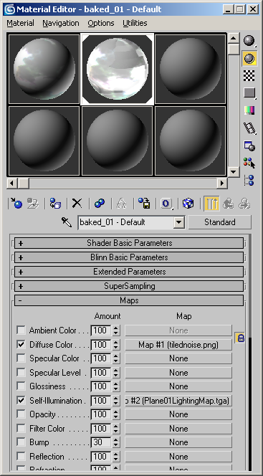3ds Max 中的光照贴图的材质设置（使用自发光贴图）

**注意**：如果对象使用 Shell 类型的材质，Autodesk 的 FBX Exporter **不能正确导出 UV**。

或者，您可以使用多维/子对象 (Multi/Sub Object) 材质类型，并使用漫射贴图字段中的主纹理 (main texture) 和光照贴图 (lightmap) 设置两个子材质，如下图所示。但是，如果模型中的面使用不同的子材质 ID，这种方法会导致导入多个材质，此情况对性能而言并非最佳选择。

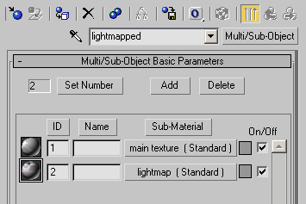3ds Max 中的光照贴图的另一种材质设置（使用多维/子对象材质）

### LightWave

通过从 LightWave Layout 中的 **File** 工具栏选择 **Save** > **Export** > **Export FBX** 即可访问 LightWave 中的 FBX 导出设置窗口：

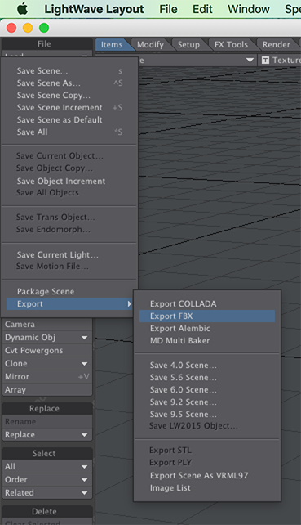访问 LightWave Layout 中的 FBX 导出选项

随后将显示 Export FBX 窗口。

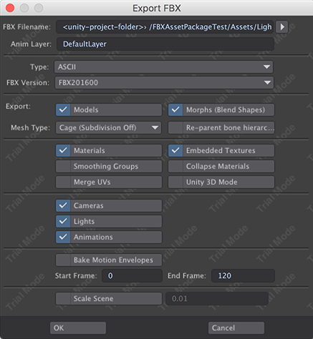LightWave FBX 导出设置

| **属性：** | | **功能：** |
| --- | --- | --- |
| **FBX Filename** | | 设置 FBX 文件的名称和位置。应使用 Unity Assets 文件夹下的位置。 |
| **Anim Layer** | | 要使用的动画层的名称。 |
| **Type** | | 使用 **Binary** 来减小文件大小，或使用 **ASCII** 生成文本可编辑的 FBX 文件。 |
| **FBX Version** | | 从列表中选择最新的 FBX 版本，确保其与 Unity 使用的版本匹配。 |
| **Export** | | |
| **Models** | | 导出场景中的所有模型 |
| **Morphs (Blend Shapes)** | | 导出场景中的所有 BlendShape |
| **Mesh type** | | |
|  | **Cage (Subdivision Off)** | 导出对象但不进行任何细分 |
|  | **Subdivision** | 导出网格时对其进行细分 |
| **Re-parent bone hierarchy** | | 创建一个 null 充当骨骼层级视图的新父级。  从布局中导出骨架时，如果骨骼层级视图以网格为父级，变形网格的实际移动将是预期值的两倍。启用此新父级会使网格保持原样。 |
| **Materials** | | 转换 LightWave 的标准表面通道和图像映射。这不包括程序化纹理和节点。 |
| **Embedded Textures** | | 将嵌入的纹理保存为直接包含在 FBX 文件中的图像映射，而不是保存到单独的图像目录。这会创建更大但更独立的 FBX 文件。 |
| **Smoothing Groups** | | 将 LightWave 的法线转换为平滑组。 |
| **Collapse Materials** | | 折叠具有相同材质名称的表面，分别导出材质。但是，如果材质名称和所有表面参数都匹配，则无论此设置如何，始终都会合并两个材质。 |
| **Merge UVs** | | 将多个 UV 贴图折叠为每个对象的单个贴图。 |
| **Unity 3D Mode** | | 纠正 LightWave、FBX 和 Unity 的坐标系之间的转换导致的旋转错误。  LightWave 和 Unity 均使用左手坐标系，但 FBX 使用右手坐标系。当 LightWave 导出到 FBX 时，它会沿 Z 轴转换为右手坐标。当 Unity 导入 FBX 文件时，它会沿 X 轴转换回左手坐标，从而使场景旋转 180 度。使用该设置意味着，当您进入 Unity 并向下观察 Z 轴时，导入的 FBX 看起来与在 LightWave 内部完全相同。 |
| **Cameras** | | 导出场景中的所有摄像机。 |
| **Lights** | | 导出场景中的所有光照。 |
| **Animations** | | 无需烘焙即可导出基于移动、旋转或缩放的简单动画。使用 IK 或动态的角色动画或其他动画仍应使用 **Bake Motion Envelopes** 进行烘焙。 |
| **Bake Motion Envelopes** | | 当存在您不想捕获的设置帧时，设置烘焙的任意起始点和结束点。仅当选中 **Animations** 时才可用。 |
| **Start Frame** 和 **End Frame** | | 仅导出此时间范围内的数据。 |
| **Scale Scene** | | 为场景设置一个与 Unity File Scale 值匹配的缩放值。 |

# 人形资源准备

为了充分利用 Unity 的人形动画系统和重定向，需要具有__骨架式__和__蒙皮式__人形类型网格。

1.角色__模型__通常由 3D 建模软件中的多边形组成，或者需要在导出之前从较复杂的网格类型转换为多边形或三角形网格。

2.为了控制角色的移动，必须创建一个__关节层级视图__或__骨架__，在其中定义网格内的骨骼以及它们相对于彼此的移动情况。创建此类关节层级视图的过程称为__骨架绑定 (rigging)__。

3.随后必须将网格或_皮肤_连接到关节层级视图。这定义了给定关节进行动画化时，角色网格的哪个部分移动。将骨架连接到网格的过程称为__蒙皮 (skinning)__。

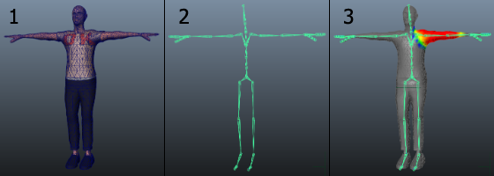角色准备阶段（建模、骨架绑定和蒙皮）

## 如何获取人形模型

获取 Unity 动画系统中使用的人形模型主要有三种方法：

* 使用程序化角色系统或角色生成器（如 Poser、Makehuman 或 [Mixamo](http://www.mixamo.com/)）。这些系统中，有些系统可对网格进行骨架绑定和蒙皮（如 Mixamo），而其他的则不能。此外，如果使用这些方法，可能需要减少原始网格中的多边形数量，以使其适合在 Unity 中使用。
* 从 [Unity Asset Store](http://unity3d.com/unity/asset-store/) 购买演示示例和角色内容。
* 还可通过以下三个步骤从头开始准备自建角色：建模、骨架绑定和蒙皮。

### 建模

此过程将在 3D 建模软件（如 3DSMax、Maya 或 Blender）中创建自定义的人形网格。虽然这本身就是一个完整的主题，但为了确保模型在 Unity 项目中与动画顺利结合，可以遵循以下一些准则：

* 使用__结构良好__的拓扑。网格“良好”结构的具体含义相当微妙，但一般来说，应注意模型的顶点和三角形在动画化时的扭曲情况。不良的拓扑要求必须扭曲网格才能移动模型。请研究现有的 3D 角色网格，了解拓扑的排列方式和原因。
* 检查网格的__比例__。进行测试性导入，并将导入的模型的大小与“米立方体”(meter cube) 进行比较。标准 Unity 立方体图元的边长为一个单位，因此可在大多数用途中将其作为 1 米立方体。检查 3D 建模软件使用的单位并调整导出设置，使模型的大小与立方体成正比。创建没有任何比例概念的模型很容易，但这种做法的后果是，将模型导入 Unity 时可能产生一组大小不成比例的对象。
* 对网格进行排列，使角色的双脚站在模型的局部原点或“锚点”上。由于角色通常在地面上直立行走，如果其锚点（即其变换位置）直接位于该地面上，则会大幅降低处理难度。
* 如有可能，以 __T 形姿势__建模。这样可提供在必要位置（例如腋下）细化多边形细节的空间。此外也更容易将骨架放置在网格内。
* 在构建时，__清理您的模型__。在可能的情况下，请盖住孔洞、焊接顶点并移除隐藏面。这有助于蒙皮，尤其是自动蒙皮过程。

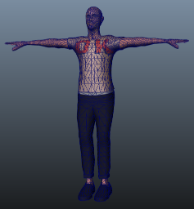皮肤网格（纹理和三角形）

### 骨架绑定

此过程创建关节骨架来控制模型运动。

3D 建模软件提供了多种方法为人形骨架创建关节。从现成的两足动物骨架（可以缩放这些骨架来适应个人需求的网格），一直到用于单独骨骼创建和父子化以自行创建骨骼结构的工具。为了在 Unity 中与动画结合使用，请确保它们是骨骼层级视图的根元素。骨架中至少需要 15 个骨骼。

骨架必须具备所需的最少骨骼才能让 Unity 产生有效的匹配。为了提高与 Avatar 相匹配的机会，请确保骨骼的命名方式反映了其所代表的身体部位。例如，“LeftArm”和“RightForearm”明确显示了这些骨骼的控制对象。

关节/骨骼层级视图应遵循所创建的角色的自然结构。鉴于手臂和大腿成对出现，应使用一致的约定来命名它们（例如，左臂为“arm_L”，右臂为“arm_R”）。层级视图的可能结构包括：

* HIPS - spine - chest - shoulders - arm - forearm - hand

* HIPS - spine - chest - neck - head

* HIPS - UpLeg - Leg - foot - toe - toe_end

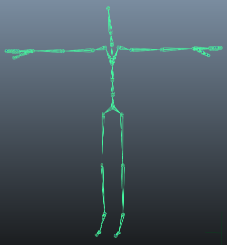处于 T 形姿势的两足动物骨架

### 蒙皮

此过程将网格连接到骨架。

蒙皮过程涉及将网格中的顶点绑定到骨骼：既可直接绑定（刚性绑定），也可通过混合影响将顶点绑定到多个骨骼（软性绑定）。不同的 3D 建模软件使用不同的方法。例如，可以分配各个顶点，并将每个骨骼的影响权重绘制到网格上。初始设置通常是自动化的，例如通过查找最近的影响或使用“热图”。蒙皮通常需要进行大量的工作和动画测试，以便确保皮肤变形取得令人满意的结果。此过程的一些一般准则包括：

* 最初使用自动化过程来设置某种蒙皮（请参阅 3D 建模软件提供的蒙皮教程）。
* 为骨架创建简单的动画，或导入一些动画数据用于蒙皮测试。这样应该就能快速评估蒙皮是否在运动中看起来良好。
* 逐步编辑和优化蒙皮解决方案。
* 将使用软性绑定时的影响数量限制为最多四个（因为这是 Unity 支持的最大数量）。如果网格使用四种以上的影响，则在 Unity 中播放动画时会丢失一些信息。

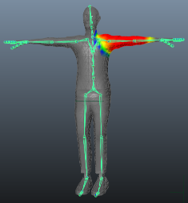交互式皮肤绑定（多种蒙皮方法中的一种）

## 导出并验证

Unity 可导入许多不同的通用和原生 3D 文件格式。FBX 是导出和验证模型的推荐格式，因为可以使用它来执行以下操作：

* 导出网格以及骨架层级视图、法线、纹理和动画。
* 将网格重新导入 3D 建模软件，从而验证动画模型是否符合预期。
* 导出不含网格的动画。